第2次综合训练报告

题目：银行ATM模拟程序

目 录

1 摘要 1
2.设计思路 1
3.源程序 2
4.代码分析 2
参考资料 3

银行ATM模拟程序

1 摘要
自动柜员机，即ATM，是指银行在不同地点设置一种小型机器，利用一张信用卡大小的胶卡上的磁带记录客户的基本户口资料（通常就是银行卡），让客户可以透过机器进行提款、存款、转账等银行柜台服务，大多数客户都把这种自助机器称为自动提款机。
本文正是通过设计一个ATM模拟模拟程序来实现ATM机系统的基本功能，充分运用自己所学的Python知识进行设计编程。实现的主要功能有：账户信息查询、存款操作、取款操作、修改密码功能、退出系统功能。
用户任意选择1张银行卡（输入1位1~3的数字），输入初始密码123456即可进入ATM操作系统菜单（如图1所示），若输入密码连续错误三次则锁卡自动退出系统（如图2所示），系统菜单各功能（如图3所示）。
编写程序时的环境是Python3.4，所以代码中print及input函数可能与python2.X版本有一些差别。参考了教材中第八章面向对象程序设计，编写了两个类包括ATM机类和银行卡Card类，编写了若干个函数以实现整个程序模拟ATM机的各种功能。变量和函数的命名主要使用了Camel命名法，类的命名主要使用了Pascal命名法，程序共189行（含空行），因为时间比较仓促，可能有些地方写的比较乱，有些地方命名也不规范。另外因为对文件的操作不熟练，在网上也没找到太多相关的资料，请多包涵。
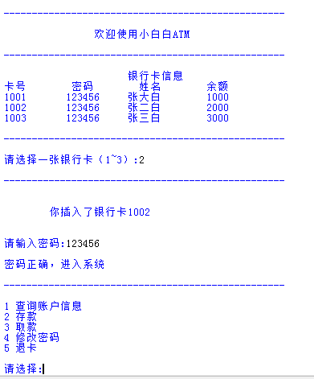
图1
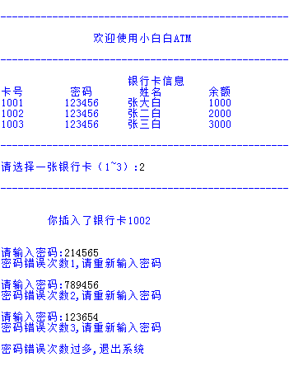
图2
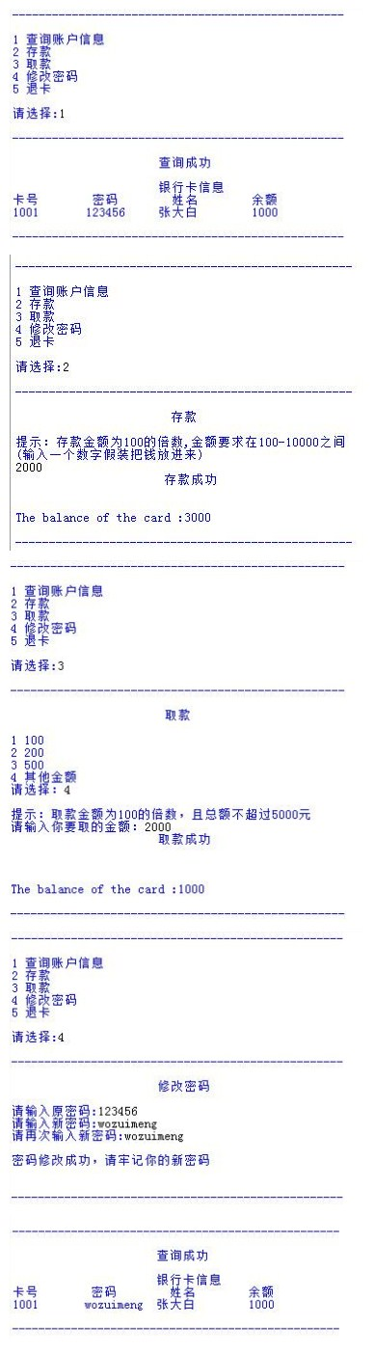
图3

2设计思路
程序设计灵感来自银行ATM机，在这里将ATM机的各种功能抽象与简化，设计了银行ATM模拟程序。
根据我们日常的生活经验，我们要使用ATM机就需要一张银行卡。运用面向对象的编程方法，把ATM机和银行卡简化并抽象为两个类：
1）银行卡类，主要用来存储账户信息，包括卡号、密码、用户名、余额四个属性，另外写了一个构造方法。
2）ATM机类，主要用来查询和修改银行卡的信息，写了五个方法，以银行卡类的对象作为参数，实现银行卡查询（包括卡号、密码、用户名、余额）、存款（银行卡余额增加）、取款（银行卡余额减少）、修改银行卡密码、退卡（退出程序）等功能。
写好了类后，我们开始模拟ATM机的操作过程。
首先，使用ATM机我们需要插卡，从文件中读取银行卡信息（想法并没有能很好的实现），我们预设三张银行卡，用户选择（1~3号银行卡），根据银行卡信息创建一个对应的银行卡对象，以及ATM机对象。
插卡后，我们需要用户输入密码。如果输入密码与银行卡密码匹配就进入ATM系统，如果输入密码错误打到三次就锁卡退出。
进入ATM系统，用户可以选择ATM的五个功能：
1）银行卡查询，实现的方法就是使用print函数输出银行卡的卡号、密码、用户名、余额。
2）存款，实现的方法就是把银行卡的余额+X×100,（X为正整数），约束条件为存款金额大于100小于10000。
3）取款，实现的方法就是把银行卡的余额-X×100,（X为正整数）,约束条件为取款金额不大于存款金额且不大于5000。
4）密码修改，实现的方法就是把银行卡的密码修改。首先要输入原密码，如果原密码输入错误，则修改密码失败，成功后需要用户输入新密码两次，如果两次密码一致则修改成功，否则密码修改失败。
5）退卡，使用exit（）函数退出程序

3 源程序
1. #!/usr/bin/python
2. # -*- coding: utf-8 -*-
3. #author:张也白 PythonVersion：3.4
4. import os
5.
6. class DepositCard:
7. cardID = 0
8. cardPWD = '123456'
9. balance = 0
10. userName = '0000'
11. def __init__(self,cardID,cardPWD,userName,balance):
12. self.cardID = cardID
13. self.cardPWD = cardPWD
14. self.userName = userName
15. self.balance = balance
16.
17. class ATM:
18. def deposite(self,card):#存款
19. divide()
20. info = "存款\n"
21. print(info.center(50))
22. cash=input("提示：存款金额为100的倍数,金额要求在100-10000之间\n")
23. if int(cash)%100==0 and int(cash)>0 and int(cash)<=10000:
24. card.balance+=int(cash)
25. info = "存款成功\n"
26. print(info.center(50))
27. print("\nThe balance of the card :%d"%card.balance)
28. else:
29. info = "存款失败\n"
30. print(info.center(50))
31. divide()
32.
33. def withdraw(self,card):#取款
34. divide()
35. info = "取款\n"
36. print(info.center(50))
37. options={1:'100',2:'200',3:'500',4:'其他金额'}
38. for a in options.items():
39. print(a[0],a[1])
40. choice=input('请选择：')
41. if (int(choice)==1 or int(choice)==2) and card.balance>=int(choice)*100:
42.
43. card.balance-=int(choice)*100
44. info = "取款成功\n"
45. print(info.center(50))
46. elif int(choice)==3 and card.balance>=500:
47. card.balance-=500
48. info = "取款成功\n"
49. print(info.center(50))
50. elif int(choice)==4:
51. cash=input("\n提示：取款金额为100的倍数，且总额不超过5000元\n请
52.输入你要取的金额:")
53. if int(cash)>=100 and int(cash)<=5000:
54. if int(cash)%100==0 and card.balance>=int(cash):
55. card.balance-=int(cash)
56. info = "取款成功\n"
57. print(info.center(50))
58. else:
59. print('输入错误或卡内余额不足')
60. else:
61. print('输入错误或卡内余额不足')
62. else:
63. print('输入错误或卡内余额不足')
64.
65.
66. print("\n\nThe balance of the card :%d"%card.balance)
67. divide()
68.
69. def modify(self,card):#修改密码
70. divide()
71. info = "修改密码\n"
72. print(info.center(50))
73. inStr=input('请输入原密码:')
74. if inStr!=card.cardPWD:
75. info = "密码错误\n"
76. print(info.center(50))
77. else:
78. newPWD1=input('请输入新密码:')
79. newPWD2=input('请再次输入新密码:')
80. if newPWD1 == newPWD2:
81. card.cardPWD=newPWD1
82. info = "\n密码修改成功，请牢记你的新密码\n"
83. print(info.center(50))
84. else:
85. info = "\n密码不一致\n"
86. print(info.center(50))
87. divide()
88.
89. def query(self,card):#查询
90. divide()
91. info = "查询成功\n"
92. print(info.center(50))
93. print('银行卡信息'.center(50))
94. print('%-10s%-10s%-10s%-10s'%('卡号','密码','姓名','余额'))
95. print('%-11s%-11s%-11s%-11s'%(str(card.cardID),card.cardPWD,card.userNam
96. e,str(card.balance)))
97. divide()
98. def refundCard(self,card):#退卡
99. divide()
100. print('(假装把卡吐出来)')
101. print('谢谢使用，请收好您的卡片')
102. divide()
103. def divide():
104. print("\n--------------------------------------------------\n")
105. def init():
106. f=open('D:\\a.txt','w')
107. info='''\
108. 1001 123456 张大白 1000
109. 1002 123456 张二白 2000
110. 1003 123456 张三白 3000'''
111. f.write(info)
112. f.close()
113. s=open('D:\\a.txt','r')
114. print('银行卡信息'.center(50))
115. print('%-10s%-10s%-10s%-10s'%('卡号','密码','姓名','余额'))
116. for line in s.readlines():
117. for i in range(0,4):
118. print('%-11s'%line.split()[i],end ='')
119. if i==3:
120. print()
121. s.close
122. divide()
123. return
124. def createCard():
125. choice=input('请选择一张银行卡（1~3）:');
126. if int(choice) == 1:
127. newcard = DepositCard(1001,'123456','张大白',1000)
128. login(newcard)
129. elif int(choice) == 2:
130. newcard = DepositCard(1002,'123456','张二白',2000)
131. login(newcard)
132. elif int(choice) == 3:
133. newcard = DepositCard(1003,'123456','张三白',3000)
134. login(newcard)
135. else:
136. print('输入有误，退出系统')
137. exit()
138. def login(card):
139. divide()
140. print('\n 你插入了银行卡%s\n'%card.cardID)
141. sum = 0
142. pwd = ''
143. while pwd!=card.cardPWD:
144. pwd=input('\n请输入密码:')
145. sum+=1
146. if pwd == card.cardPWD:
147. break
148. else:
149. print('密码错误次数%d,请重新输入密码'%sum)
150. if sum > 2:
151. print('\n密码错误次数过多,退出系统')
152. exit()
153. print('\n密码正确，进入系统')
154. divide()
155. XiaoBaiATM = ATM()
156. menu(XiaoBaiATM,card)
157. def start():
158. divide()
159. print("\t\t欢迎使用小白白ATM")
160. divide()
161. init()
162. createCard()
163. def menu(XiaoBaiATM,card):
164. options={1:'查询账户信息',2:'存款',3:'取款',4:'修改密码',5:'退卡'}
165. for a in options.items():
166. print(a[0],a[1])
167. choice = input('\n请选择:')
168. if int(choice) == 1:
169. XiaoBaiATM.query(card)
170. menu(XiaoBaiATM,card)
171. elif int(choice) == 2:
172. XiaoBaiATM.deposite(card)
173. menu(XiaoBaiATM,card)
174. elif int(choice) == 3:
175. XiaoBaiATM.withdraw(card)
176. menu(XiaoBaiATM,card)
177. elif int(choice) == 4:
178. XiaoBaiATM.modify(card)
179. menu(XiaoBaiATM,card)
180. elif int(choice) == 5:
181. XiaoBaiATM.refundCard(card)
182. else:
183. print('输入有误')
184. menu(XiaoBaiATM,card)
185. print()
186. def main():
187. start()
188. if __name__ == "__main__":
189. main()

4代码分析
首先执行第X行，进行输入。然后在执行X行时跳转到第X行，运行第一个函数…
然后运行第X行，到第X行时跳转到第X行执行第二个函数…
接下来执行第X行…

参考资料
[1] xxxx（参考资料格式：文章题目+点号+空格+网址+英文冒号+空格+网址）
[2] xxxx

2015/2016学年 第二学期 综合训练 报告评分表
综合训练题目： 所在班级：
 | 项目内容 | 满分 | 实评
能  力  水  平 | 能熟练应用所学知识，有一定查阅文献及运用文献资料能力 | 10
能  力  水  平 | 理论依据充分，数据准确，公式推导正确 | 10
能  力  水  平 | 能应用计算机软件进行编程、资料搜集、排版、制图等 | 10
能  力  水  平 | 能体现创造性思维，或有独特见解 | 10
成  果  质  量 | 模型正确、合理，各项技术指标符合要求。 | 15
成  果  质  量 | 摘要叙述简练完整，假设合理、问题分析正确、用语准确、结论严谨合理；问题处理科学、条理分明、语言流畅、结构严谨、版面清晰 | 25
成  果  质  量 | 报告主要部分齐全、合理，符号统一、编号齐全。格式、绘图、表格、插图等规范准确，符合报告要求 | 15
成  果  质  量 | 正文字数不少于2000字，不超过15000字 | 5
 | 总 分 | 100
小 组 成 员：

指导教师评语：

指导教师签名：
年 月 日

（注：1．此页附在综合训练报告之后；2．综合成绩按百分比计算）

